|  |  |
| --- | --- |
| SỞ GD&ĐT CAO BẰNG  **TRƯỜNG THPT CHUYÊN** | **KỲ THI HỌC SINH GIỎI CÁC TRƯỜNG THPT CHUYÊN**  **KHU VỰC DUYÊN HẢI VÀ ĐỒNG BẰNG BẮC BỘ**  **LẦN THỨ XIV, NĂM 2023**  **ĐỀ THI MÔN: SINH HỌC 10**  *Thời gian: 180 phút (không kể thời gian giao đề)*  *Ngày thi:...tháng 7 năm 2023* |

**Câu I (2,0 điểm). *Thành phần hóa học tế bào***

Một loại polysaccharide X đ­ược cấu tạo bởi các phân tử glucose liên kết với nhau bằng liên kết 1β - 4 glicosidit thành mạch thẳng không phân nhánh.

**1.** Tên của loại polysaccharide X này là gì?

**2.** Chất Y là thành phần chính cấu tạo nên lớp vỏ ngoài của côn trùng và giáp xác. Hãy cho biết đơn phân cấu tạo nên chất hóa học này?

**3.** So sánh X và Y? Vì sao Y có tính chất rất dai và cực bền? Ứng dụng của chất Y trong đời sống?

**Câu II (2,0 điểm). *Cấu trúc tế bào***

**1.** Hai protein màng, bao gồm một protein bám màng ngoại bào và một protein xuyên màng có vùng liên kết với actin nội bào, được đánh dấu bằng huỳnh quang (màu xám) ở mỗi thí nghiệm:

|  |  |
| --- | --- |
| - Thí nghiệm 1: Thực hiện trong môi trường nuôi cấy tế bào chuẩn ở nhiệt độ 370C.  - Thí nghiệm 2: Thực hiện trong môi trường nuôi cấy tế bào có bổ sung cytochalasin, một chất phá hủy actin, ở nhiệt độ 370C.  - Thí nghiệm 3: Thực hiện trong môi trường nuôi cấy tế bào chuẩn ở nhiệt độ 200C. |  |

Ở các thí nghiệm trên, một vùng nhỏ trên màng tế bào (hình vuông) được tẩy huỳnh quang trong một thời gian ngắn (xuất hiện màu trắng), sau đó theo dõi sự phục hồi huỳnh quang (xuất hiện màu xám trở lại). Kết quả được thể hiện ở bảng bên. Xác định protein X, Y và kết quả tương ứng với các thí nghiệm. Giải thích.

**2.** Mỗi vấn đề y tế sau đây liên quan đến sự rối loạn chức năng của cơ quan hoặc cấu trúc tế bào. Trong mỗi trường hợp, xác định cơ quan hoặc cấu trúc có liên quan và cho biết nguyên nhân là do nó hoạt động kém hay hoạt động quá mức?

a. Một đứa trẻ chết vì bệnh Tay-Sachs, tế bào của nó thiếu hydrolase -enzyme phân giải một thành phần màng gọi là ganglioside GM2, do đó tích tụ trong màng não của nó.

b. Một đứa trẻ được áp dụng chế độ ăn không có sữa vì các tế bào niêm mạc lót ruột non của trẻ không tiết ra enzym cần thiết để thủy phân lactose – đường đôi có trong sữa.

**Câu III (2,0 điểm). *Chuyển hóa vật chất trong tế bào (đồng hóa + dị hóa)***

|  |  |
| --- | --- |
| **1.** Quang hợp ở thực vật gồm pha sáng và pha tối. Trong đó, pha sáng là quá trình chuyển hoá năng lượng ánh sáng mặt trời và tích luỹ trong các hợp chất ATP, NADPH sẽ được dùng cho pha tối. Hình sau minh hoạ tác động ức chế chuỗi truyền điện tử từ pha sáng của diuron (một chất oxi hoá).  Sự tổng hợp ATP và NADPH của pha sáng bị tác động bởi diuron như thế nào? Giải thích. |  |

**2.** Antimycin A là chất ức chế một loại enzyme trong chuỗi truyền electron làm gián đoạn quá trình truyền electron trong hô hấp. Một chủng nấm men được nuôi trong 2 bình nuôi cấy có đầy đủ dinh dưỡng gồm glucose, ADP, ion photphat vô cơ… Lượng oxi trong bình nuối cấy được định lượng và đóng nắp ngăn trao đổi oxi với môi trường bên ngoài. Cả hai bình được ủ 30 phút (nhiệt độ tối ưu duy trì 300C). Sau 5 phút đầu tiên, 1 bình được cho thêm Antimycin A. (Biết các điều kiện về số lượng tế bào, trạng thái, sinh trưởng của tế bào và điều kiện nuôi cấy khác nhau của môi trường ở 2 bình nuôi cấy là như nhau). Kết quả thể hiện ở bảng sau:

|  |  |  |
| --- | --- | --- |
| **Thời gian nuôi cấy** | **Nồng độ oxi trong bình nuôi cấy** | |
| **(1) Không có Antimycin A** | **(2) Thêm Antimycin A sau 5 phút nuôi cấy** |
| 0 | 6.42 | 6.42 |
| 5 | 3.68 | 3.7 |
| 10 | 2.45 | 3.7 |
| 15 | 1.64 | 3.7 |
| 20 | 0.92 | 3.7 |
| 25 | 0.51 | 3.7 |
| 30 | 0.51 | 3.7 |

a. Nhận xét về hàm lượng oxi trong 2 bình trong thời gian nuôi cấy. Giải thích.

b. Ở mức phân tử, giải thích tại sao hô hấp hiếu khí không xảy ra ở nồng độ oxi xuống quá thấp?

c. Trong 2 bình nuôi cấy bình nào có bọt khí? Tại sao?

**Câu IX (2,0 điểm). *Truyền tin tế bào + Thực hành***

**1.** EGFR là thành viên của họ thụ thể ErbB (Erythroblastic B) – là một loại thụ thể tyrosine kinase (hình 1). Tín hiệu từ EGFR có thể được truyền qua con đường Ras/Raf/MEK/ERK hoặc PI3K/AKT/mTOR vào nhân để điều khiển tế bào tăng trưởng, biệt hóa, phân chia, tăng sinh mạch máu, tránh sự tự chết theo chương trình.

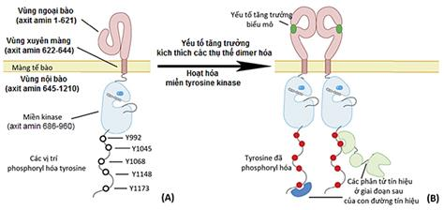

**Hình 1. Mô hình cấu trúc và hoạt động của thụ thể yếu tố tăng trưởng biểu mô:**

**(A).** Thụ thể yếu tố tăng trưởng biểu mô (EGFR) gồm ba vùng: vùng ngoại bào chứa miền tương tác với yếu tố tăng trưởng, vùng xuyên màng tế bào, và vùng nội bào chứa miền tyrosine kinase.

**(B)** Hoạt động của EGFR: khi yếu tố tăng trưởng biểu mô liên kết vào thụ thể, hai phân tử EGFR kết hợp với nhau (dimer hóa), từ đó sự phosphoryl hóa vùng tyrosine kinase giúp EGFR kết hợp được với các phân tử tín hiệu ở giai đoạn sau của con đường tín hiệu.

Dựa vào những thông tin trên, hãy trả lời các câu hỏi sau đây:

**a**. Nêu đặc điểm của các axit amin thuộc các vùng cấu trúc của một phân tử EGFR (monomer)?

**b.** Trong nhiều bệnh ung thư, các con đường tín hiệu phụ thuộc EGFR thường được kích hoạt liên tục dẫn đến tế bào phân chia mất kiểm soát. Hai cơ chế chính dẫn đến hiện tượng này bao gồm: sự biểu hiện quá mức protein EGFR (do khuếch đại gen EGFR) và đột biến gen EGFR (thường đột biến xảy ra ở miền tyrosine kinase). Hãy cho biết điểm khác biệt chính giữa 2 cơ chế này?

**2.** Một lít dung dịch A được kiểm tra bằng vài giọt iot, không thấy có sự thay đổi nào. Lấy 5ml dung dịch A đun sôi với dung dịch Fehling và không thấy đổi màu. Lấy 5ml dung dịch A khác đun với vài ml HCl loãng trong một thời gian. Sau đó trung hòa bằng NaOH và sau đó đun với dung dịch Fehling, thấy xuất hiện kết tủa đỏ. Xác định chất có trong dung dịch A?

**Câu V (2,0 điểm). *Phân bào***

1. Đối với mỗi pha của chu kì tế bào ở các sinh vật, hãy chọn chữ cái tương ứng thể hiện số lượng nhiễm sắc thể là đơn bội (H), lưỡng bội (D) hay có thể là một trong hai loại (E) và trạng thái nhiễm sắc thể đã nhân đôi (R) hay chưa nhân đôi (N/R). (10 điểm, mỗi ý 1 điểm)

|  |  |  |
| --- | --- | --- |
| **Số lượng nhiễm sắc thể** | **Trạng thái nhiễm sắc thể** | **Pha của chu kỳ tế bào** |
|  |  | G2 |
|  |  | Kỳ giữa giảm phân I  (Meiotic metaphase I) |
|  |  | Tiền kỳ giữa nguyên phân  (Mitotic prometaphase) |
|  |  | Giữa hai lần giảm phân |
|  |  | G1 |

2. Có ba pha trong kì trung gian của tế bào: Pha G1, Pha S và pha G2. Biểu đồ cho thấy sự phân bố phần trăm của ba dòng tế bào trong gia đoạn đầu của quá trình biệt hóa tế bào phôi chuột trong các giai đoạn khác nhau của các pha sau 96 giờ nuôi cấy.

Biết tế các tế bào không được biệt hóa được sử dụng làm nhóm đối chứng.

a. So sánh và đối chiều tỷ lệ phần trăm tế bào đối chứng và tế bào thần kinh ở mỗi pha trong ba pha sau 96 giờ nuôi cấy.

b. Sử dụng số liệu của cả hai biểu đồ, hãy suy ra mối quan hệ giữa tỷ lệ số tế bào trong mỗi pha của chu kì tế bào và sự tăng trưởng số lượng tế bào.

**Câu VI (2,0 điểm). Cấu trúc. Chuyển hoá vật chất của VSV**

Trong môi trường tiêu chuẩn ở pH = 7,0, nhiệt độ 350C và kị khí hoàn toàn, có hai mẻ nuôi cấy vi khuẩn trong đó một mẻ nuôi cấy có chứa hai hợp chất hữu cơ giàu năng lượng (môi trường A) và mẻ còn lại chứa một loại hợp chất hữu cơ đồng nhất (môi trường B), người ta nuôi cấy riêng hai loài vi khuẩn *Lactobacillus bulgaricus* và *Streptocuccus votrovorus* (mật độ ban đầu là 3,2.105 tế bào/mL) thành hai mẻ ở hai môi trường khác nhau. Đồ thị biểu diễn sự sinh trưởng và sự biến đổi nồng độ các chất trong môi trường nuôi cấy của 2 loài vi khuẩn trên được biểu diễn ở hình dưới.

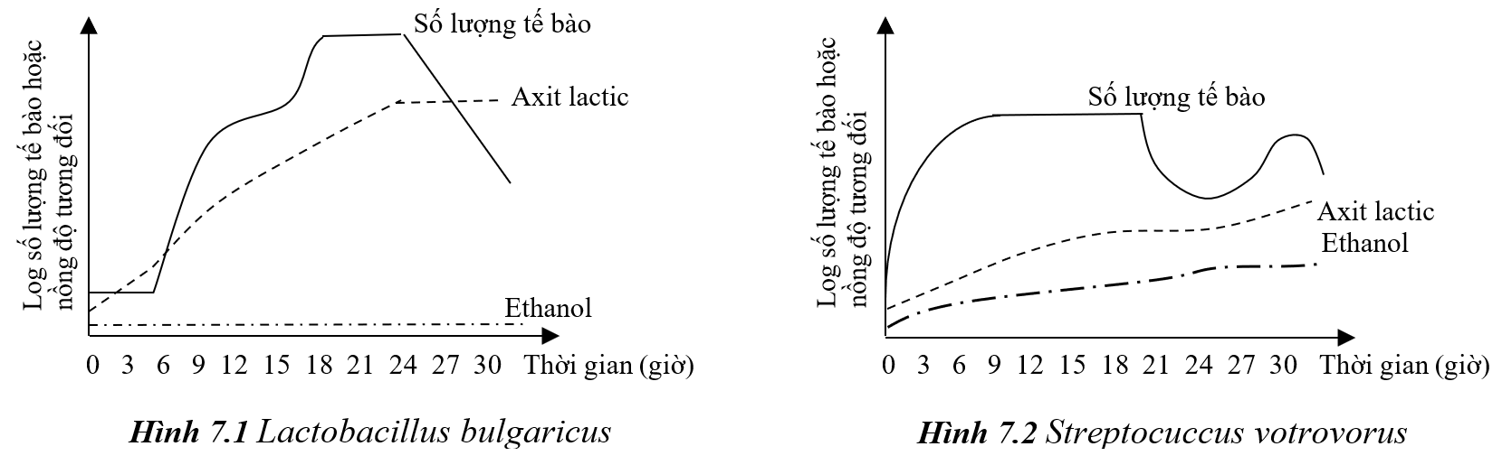 1. Giải thích đường cong sinh trưởng của hai loài vi khuẩn và xác định mỗi loại vi khuẩn được nuôi cấy ở môi trường nào.

2. Dựa vào sản phẩm chuyển hoá, hãy xác định *Lactobacillus bulgaricus* và *Streptocuccus votrovorus* là vi khuẩn gì? Giải thích cơ sở tế bào học để giải thích sự khác biệt trong quá trình chuyển hoá đường glucôzơ của hai loại vi khuẩn nói trên.

**Câu VII. (2,0 điểm). Sinh trưởng, sinh sản của VSV**

Khi vi khuẩn lây nhiễm vào cơ thể động vật, số vi khuẩn tăng lên theo hàm số mũ. Khi bị lây nhiễm bởi một số virut động vật, có chu kì nhân nhân lên kiểu sinh tan, cơ thể động vật không có dấu hiệu lây nhiễm một thời gian. Sau đó, số virut tăng lên một cách đột ngột và cuối cùng tăng lên theo kiểu bậc thang. Giải thích tại sao có sự khác nhau đó?

**Câu VIII. (2,0 điểm). Virus**

Virut cúm A/H5N1 lây truyền bệnh ở người và gia cầm, còn virut cúm A/H3N2 chỉ lây truyền bệnh ở người. Giả sử, người ta tạo được virut lai bằng cách tách hệ gen (ARN) của virut cúm A/H5N1 ra khỏi cỏ capsit của nó, rồi chuyển vào đó hệ gen (ARN) của virut cúm A/H3N2.

1. Trình bày giai đoạn sinh tổng hợp (nhân lên) của virut lai vừa tạo ra (thế hệ 0) sau khi xâm nhập vào tế bào người. Biết rằng virut cúm A có hệ gen ARN (-) và phiên mã tổng hợp mARN từ khuôn ARN hệ gen của nó.

2 Virut lai thế hệ 1 có khả năng lây truyền bệnh ở gia cầm không? Giải thích.

**Câu IX. (2,0 điểm). Trao đổi nước, trao đổi khoáng và nito.**

Để khảo sát ảnh hưởng của sự thiếu sắt lên hoạt động quang hợp ở thực vật người ta tiến hành thực nghiệm như sau. Trồng 1 nhóm cây trong cùng điều kiện và các chất khoáng được cung cấp đầy đủ. 10 ngày trước khi thực hiện thí nghiệm, người ta tách 50% số cây chuyển sang dung dịch trồng không chứa sắt. Khi thực hiện thí nghiệm, người ta đưa tất cả các cây này vào bóng tối trong 6 giờ sau đó bật đèn chiếu sáng hình 2 trong 16 giờ. Lượng triose phosphate tạo ra được biểu diễn theo đồ thị hình 2.

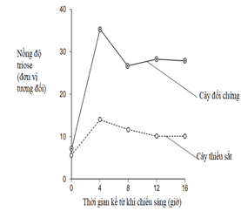

Hình 2

Hãy giải thích tại sao:

1. Thực nghiệm cây trồng phải được thực hiện ở điều kiện nồng độ CO2 duy trì ở mức cao.

2. Phải đảm bảo việc các cây được trồng trong cùng điều kiện tới khoảng 10 ngày trước khi tiến hành thực nghiệm.

3. Tác động của việc thiếu sắt lên kết quả thí nghiệm.

4. Thiếu sắt dẫn tới giảm lượng CO2 hấp thu.

**Câu X (2 điểm). Quang hợp và hô hấp thực vật**

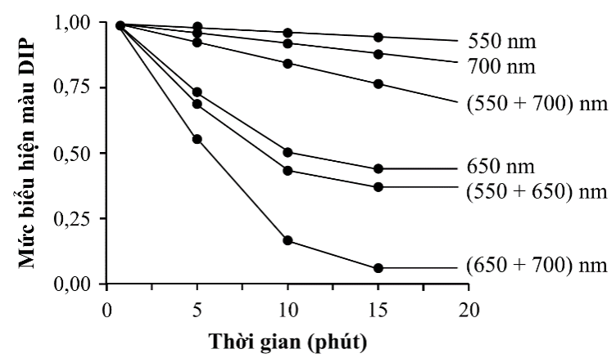Các nhà khoa học đã phân lập được lục lạp nguyên vẹn từ dịch chiết tế bào lá ở thực vật ưa bóng. Họ chuẩn bị 6 ống nghiệm, mỗi ống đều chứa cùng một số lượng lục lạp và một chất oxy hóa màu xanh lam (dicloindophenol, DIP) mất màu khi nó ở trạng thái khử. Họ chiếu đèn vào những ống nghiệm ở cùng mức cường độ ánh sáng nhưng có các quang phổ (bước sóng ánh sáng) khác nhau. Hình bên biểu thị kết quả của thí nghiệm.

1. Hãy cho biết pha sáng xảy ra mạnh nhất ở bước sóng nào: 550 nm, 650 nm hay 700 nm? Tại sao?

2. Giải thích sự khác biệt về kết quả thí nghiệm khi chiếu ánh sáng kép có bước sóng (650 + 700) nm so với khi chiếu ánh sáng đơn có bước sóng 650 nm hoặc 700 nm?

3. Hãy cho biết lục lạp ở lá cây ưa bóng có đặc điểm thích nghi như thế nào về mật độ chlorophyll, tỉ lệ (chlorophyll a)/(chlorophyll b) và (hệ thống quang hợp I)/(hệ thống quang hợp II) giúp nó thích nghi với điều kiện sống ở nơi bóng râm? Giải thích.

-------------------Hết----------------

Người ra đề: 1. Chu Thị Bích Ngọc ĐT: 0868983688

2. Lục Hồng Thắm ĐT: 0963099442